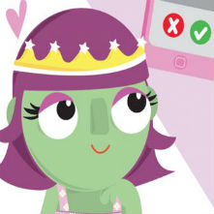
PLA DE TREBALL

2 - 5 de desembre

EINES | Taula del 4.  Text instructiu.  Gènere i nombre.  BR i BL
BAULES | Narvals per dins i per fora.  Felins: lapbook i els ossos.
PLÀSTICA | Sortida Fundació Vila Casas

*

- Estic millorant .........................................................................................
- Encara em costa una mica ........................................................................
- Aquesta setmana m’he sentit....................................................................

